Отчет по практике 6.

1)График абсолютной ошибки:

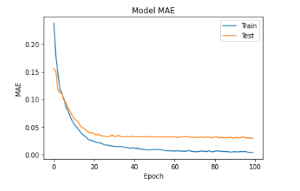

График среднеквадратической ошибки:

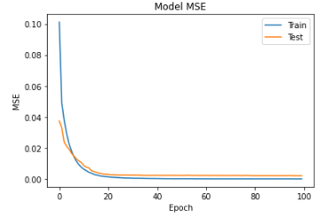

График отношения предсказанного и целевого значений для обучающей выборки:

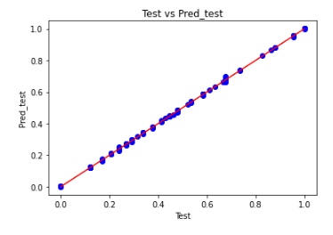

График отношения предсказанного и целевого значений для тестовой выборки:

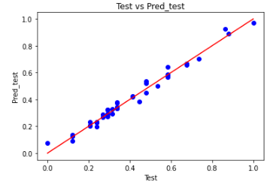

Гистограмма отклонений:

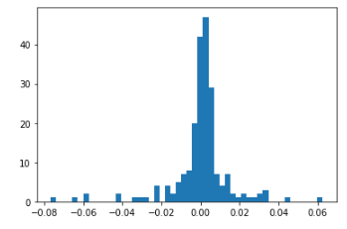

Квантиль-квантиль график:

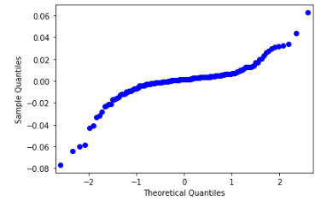

Статистические тесты:



2) В нейросеть был добавлен третий скрытый слой с 25 нейронами.

Кол-во эпох = 70, размер батча = 20

График абсолютной ошибки:

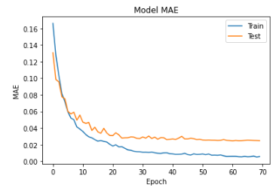

График среднеквадратической ошибки:

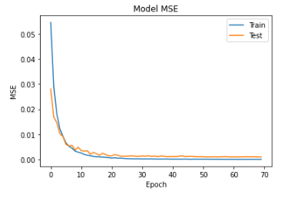

График отношения предсказанного и целевого значений для обучающей выборки:

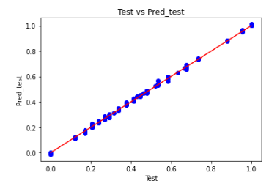

График отношения предсказанного и целевого значений для тестовой выборки:

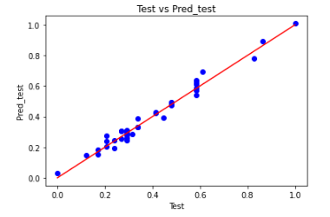

Гистограмма отклонений:

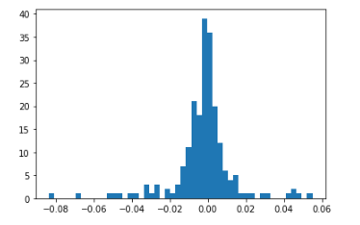

Квантиль-квантиль график:

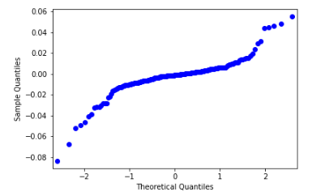

Статистические тесты:



3) Число входных параметров было уменьшено до 34

График абсолютной ошибки:

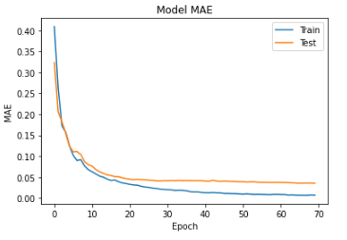

График среднеквадратической ошибки:

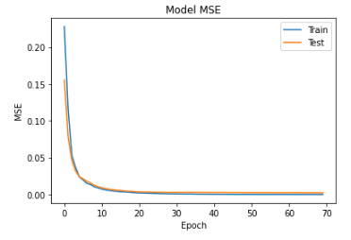

График отношения предсказанного и целевого значений для обучающей выборки:

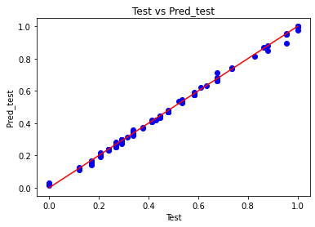

График отношения предсказанного и целевого значений для тестовой выборки:

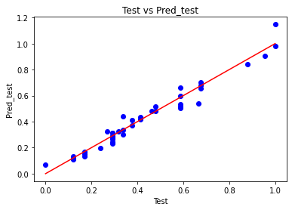

Гистограмма отклонений:

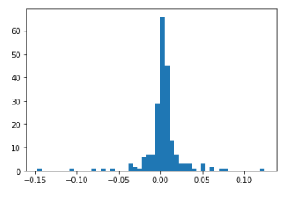

Квантиль-квантиль график:

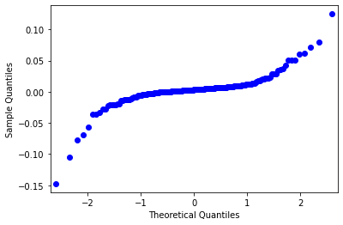

Статистические тесты:

